Vlada Japana donirala radni stroj Gračacu

Ceremonija primopredaje za
'' Projekt nabave kombiniranog radnog stroja za Gračac''

22. rujna 2010. veleposlanik Japana u Republici Hrvatskoj, Nj.E. gdin. Yoshio Tamura posjetio je Gračac u Zadarskoj županiji, gdje je nazočio ceremoniji primopredaje za ''Projekt nabave kombiniranog radnog stroja za Gračac''.

U okviru ovog projekta, Vlada Japana odobrila je iznos od 66,853 EUR općini Gračac za nabavu kombiniranog stroja za obnovu i održavanje lokalnih seoskih cesta u naselju Srb i ostalim mjestima u općini Gračac. Projekt će osigurati dostupnost svih usluga koje su stanovnicima bile nedostupne, a posebice starijem stanovništvu te će doprinijeti poboljšanju života za 4,800 stanovnika.

Na ceremoniji primopredaje, načelnik općine gdin. Đekić, izrazio je zahvalnost za realizaciju ovog projekta, naglasivši da će donirani stroj uvelike doprinijeti poboljšanju osnovne infrastrukture Gračaca koji je tijekom Domovinskog rata bio jako uništen.

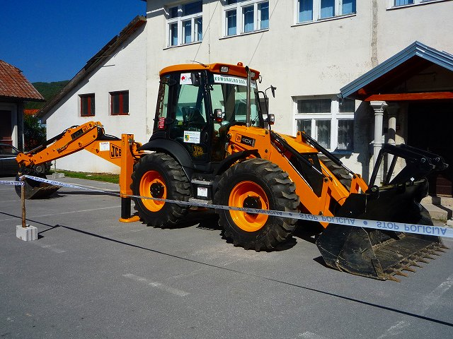
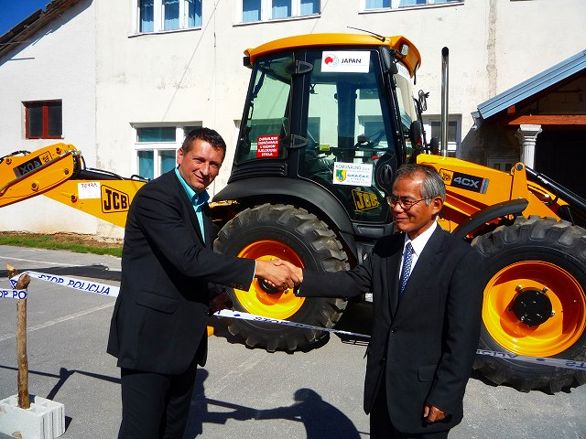

Gdin. Goran Đekić, načelnik općine Gračac i Nj.E. Donirani kombinirani stroj
gdin. Yoshio Tamura, veleposlanik Japana

